Ce document fait partie du sous-thème 1.3 Le climat du futur.

Principe de fonctionnement des modèles climatiques
1) Construction d’un modèle climatique
Un modèle climatique est une représentation numérique d’une zone géographique prenant en compte les interactions entre les différents réservoirs du système climatique ainsi que les activités humaines.
Il existe de nombreux modèles climatiques et ils sont indépendants.
Le rôle de ces modèles climatiques est de réaliser des projections (estimations des variations climatiques globales et locales) sur plusieurs décennies voire plusieurs siècles.
Regarder l’extrait d’une vidéo qui explique la construction d’un modèle (puis s’il manque des réponses, lire la page 74).
https://ent2d.ac-bordeaux.fr/disciplines/enseignement-scientifique/enseigner/terminale/climat-pnf-enseignement-scientifique-mai-juin-2020/la-modelisation-climatique/
- Pourquoi est-on amené à utiliser des modélisations ?

- Quel critère applique-t-on pour considérer qu’une théorie est solide ?

- Comment procède-t-on pour valider ou invalider un modèle climatique ?

4)a) Quelle est la définition d’une maille dans ce contexte ? (notion de maille vue dans un autre contexte en 1ère lors de l’étude des cristaux).

b) Quelle est la taille actuelle d’une maille ?
c) Quels sont les avantages et inconvénients de diminuer la taille des mailles ?

2) Test de validité et réajustement d’un modèle climatique
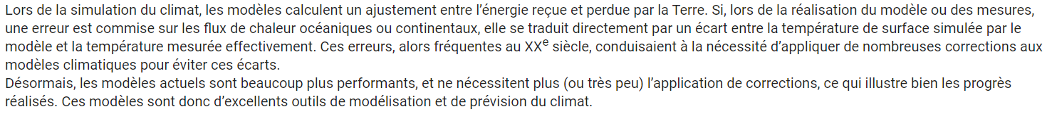
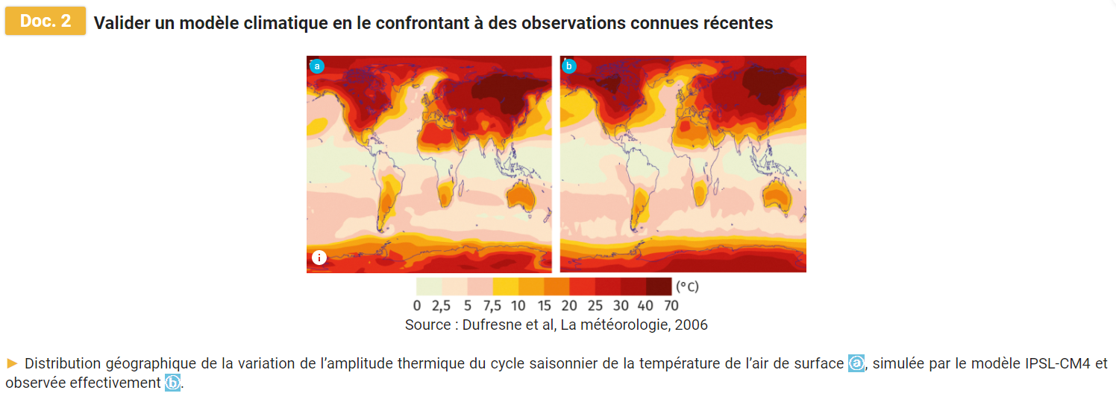
1. Lire les documents suivants. Noter pour chacun ce qu’il faut en retenir en vue de répondre à la question 2.

Source : manuel Le livre scolaire enseignement scientifique Terminale page 53

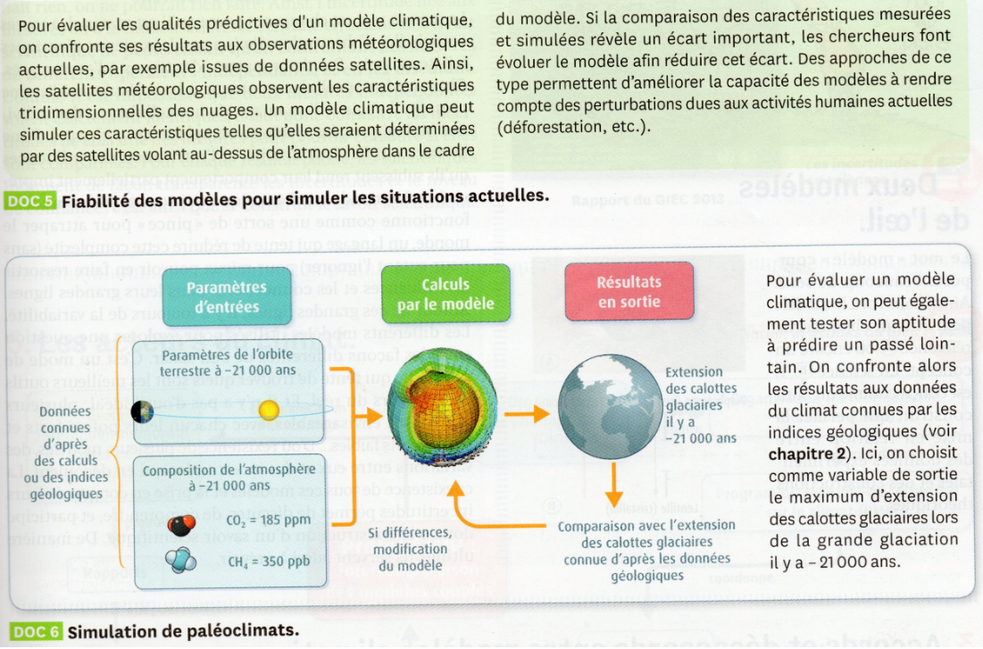
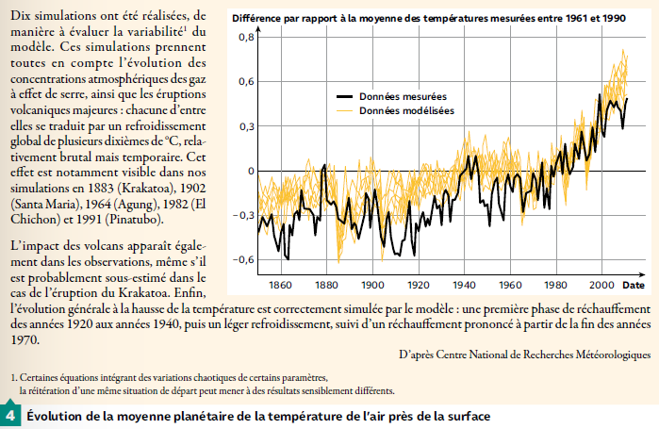
Source : manuel Nathan enseignement scientifique Terminale page 75
Source : manuel Belin enseignement scientifique Terminale page 67

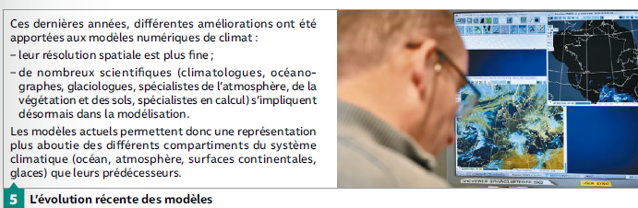
Source : manuel Nathan enseignement scientifique Terminale page 75
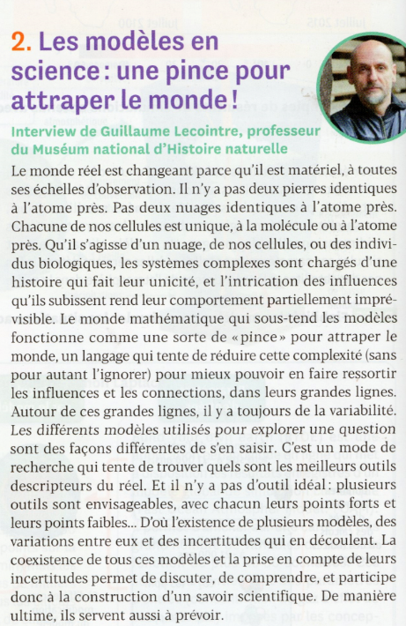

Source : manuel Belin enseignement scientifique Terminale page 68

2. Lire la chronique ci-dessous et prendre appui sur les documents précédents pour justifier le passage encadré et montrer comment la construction d’un modèle le rend fiable.
Un enregistrement réalisé à deux ou trois élèves d’une durée comprise entre 2 et 3 minutes qui répond à cette question sera à déposer sur elyco.

Les sciences du climat à l'épreuve de vérité
Cette chronique de Christophe Cassou (directeur de recherche au CNRS, auteur principal du 6e rapport du Giec, groupe 1), coécrite avec Céline Guivarch (directrice de recherche à l'école des ponts, auteure principale du 6e rapport du Giec, groupe 3) est extraite du mensuel Sciences et Avenir - La Recherche novembre 2020.

Canicules, sécheresses exceptionnelles sur certaines régions mais déluges sur d'autres, les événements extrêmes se multiplient sur l'ensemble de la planète. Nous sommes à ce moment précis du XXIe siècle où l'effet de l'humain sur le système climatique émerge de plus en plus clairement de la variabilité naturelle du climat : ce que nous vivons aujourd'hui serait virtuellement impossible sans la perturbation anthropique. Le changement climatique engendre de l'inédit pour nos sociétés modernes ; il devient désormais palpable, détectable par nos sens.

"La bonne performance des premiers modèles assoit notre confiance dans ceux d'aujourd'hui"
Dans ce contexte « d'émergence », retournons 30 à 40 ans en arrière pour soumettre les sciences du climat à l'épreuve de vérité. Que disaient les projections climatiques publiées dans les années 1980-1990 sur le climat des années 2020? Elles prévoyaient bien ce que nous observons aujourd'hui aux échelles globales, voire continentales. Mais ce qui est remarquable, c'est surtout la cohérence entre un grand nombre de processus physiques contribuant au changement climatique alors simulés et aujourd'hui observés. La modélisation climatique a longtemps été décriée sur la base d'arguments fallacieux (confusion météo-climat, par exemple) pour remettre en question ses capacités prédictives.
Mais la bonne performance des premiers modèles assoit notre confiance dans la capacité de ceux d'aujourd'hui à prévoir notre futur climatique en fonction de nos trajectoires d'émissions.
Et que nous indiquent ces projections ? Que le seuil de 1,5 °C de réchauffement global sera très probablement (c'est-à-dire avec plus de 95 % de chance) franchi autour de 2030 sur la base des émissions de $CO_{2}$ actuelles et passées, mais que le niveau de stabilisation de la température de la seconde partie du XXIe siècle est encore entre nos mains.

